**1 Цели освоения дисциплины**

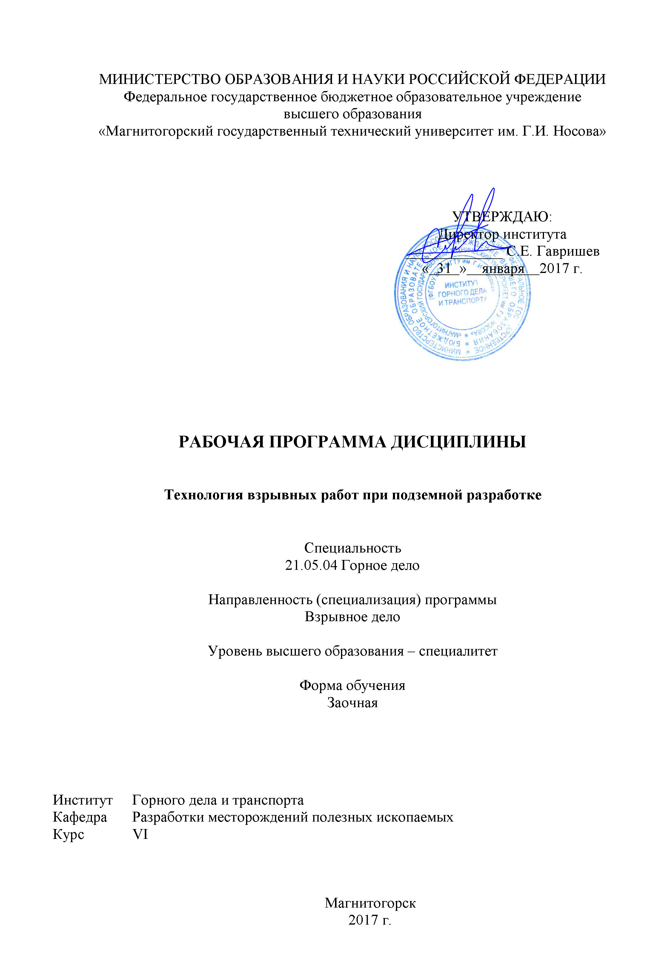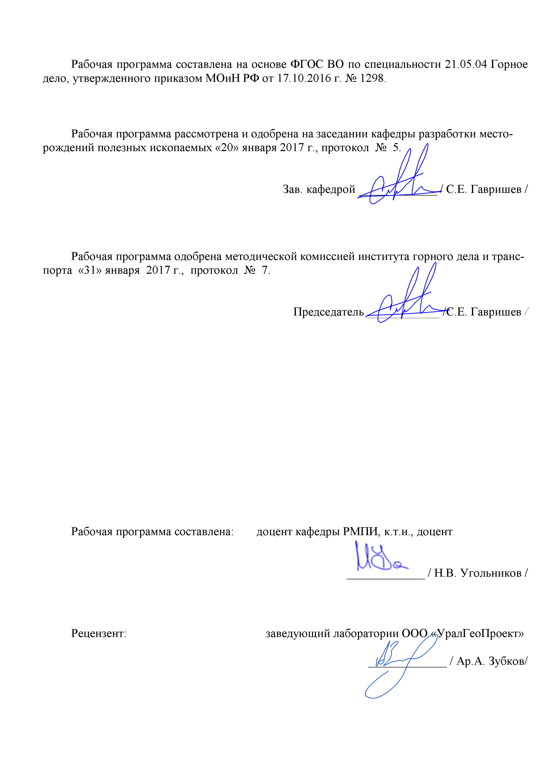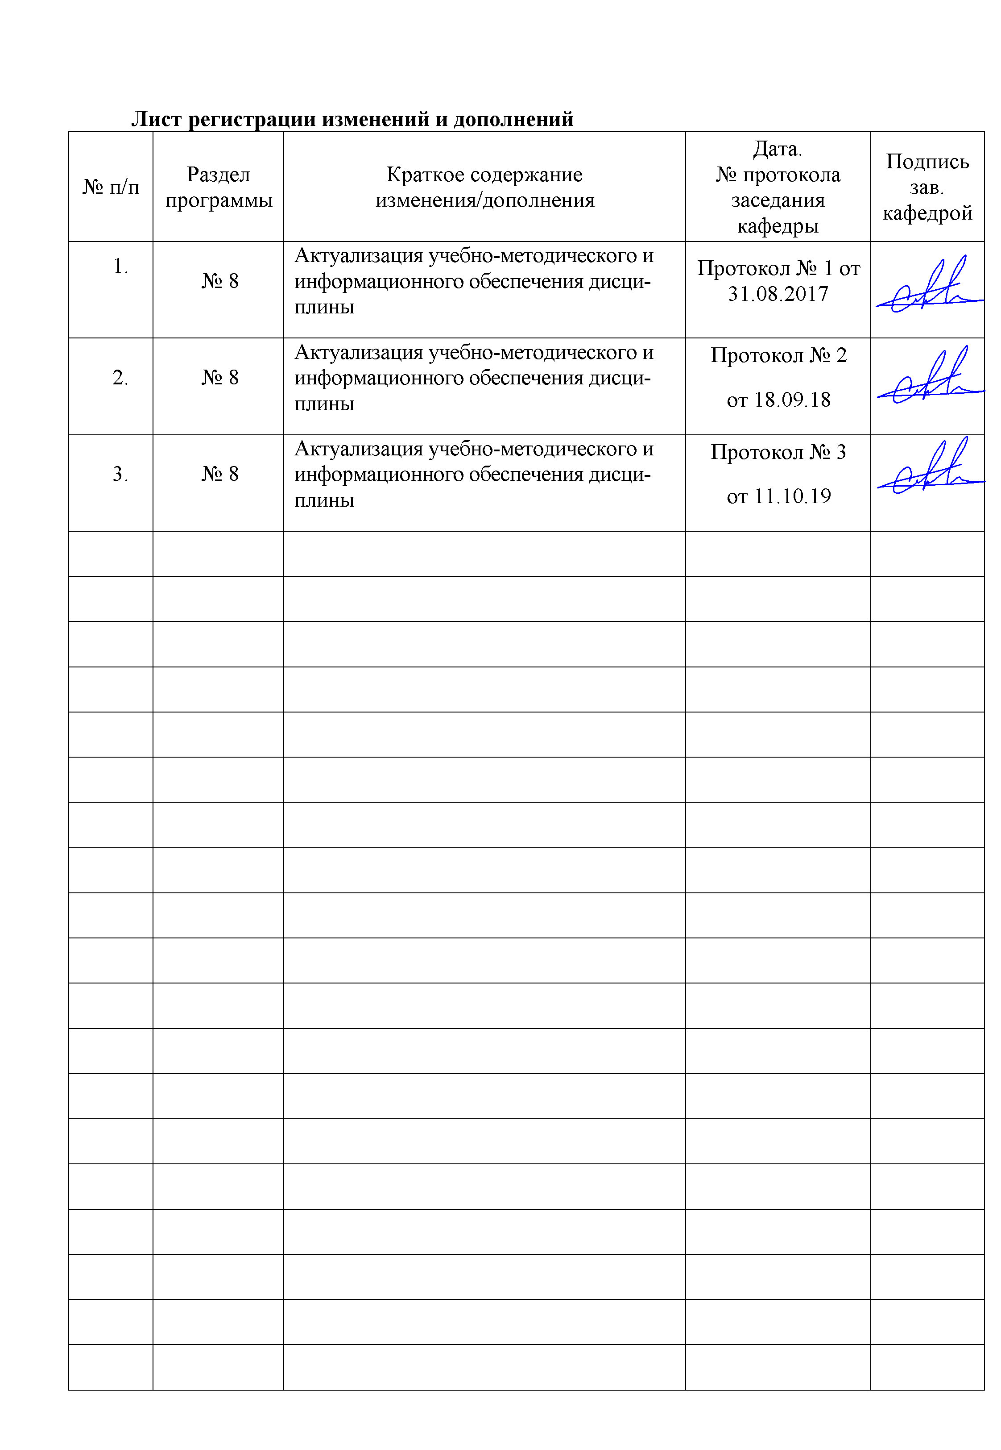

Целями освоения дисциплины «Технология взрывных работ при подземной разработке» являются:

формирование у студентов знаний теории и практики в области техники и технологии безопасного производства взрывных работ при подземной разработке месторождений полезных ископаемых; развитие у студентов личностных качеств, а также формирование профессиональных компетенций в соответствии с требованиями ФГОС ВО по специальности 21.05.04 Горное дело.

**2 Место дисциплины в структуре образовательной программы подготовки специалиста**

Дисциплина «Технология взрывных работ при подземной разработке» входит в вариативную часть блока 1 образовательной программы.

Для изучения дисциплины необходимы знания (умения, владения), сформированные в результате изучения таких дисциплин как «Технология взрывных работ», «Физика разрушения горных пород при бурении и взрывании», «Промышленные взрывчатые материалы», «Технология и безопасность взрывных работ».

Знания (умения, владения), полученные при изучении данной дисциплины будут необходимы при освоение дисциплин: «Экономика и менеджмент горного производства», «Проектирование и организация взрывных работ», а так же при подготовке к итоговой государственной аттестации.

**3 Компетенции обучающегося, формируемые в результате освоения дисциплины и планируемые результаты обучения**

В результате освоения дисциплины «Технология взрывных работ при подземной разработке» обучающийся должен обладать следующими компетенциями:

| Структурный элемент  компетенции | Планируемые результаты обучения |
| --- | --- |
| **ПК-4**  готовностью осуществлять техническое руководство горными и взрывными работами при эксплуатационной разведке, добыче твердых полезных ископаемых, строительстве и эксплуатации подземных объектов, непосредственно управлять процессами на производственных объектах, в том числе в условиях чрезвычайных ситуаций | |
| Знать | - Требования безопасности при обращении с ВМ;  - Основные требования безопасности при производстве взрывных работ в подземных выработках;  - Правила безопасного производства взрывных работ на промышленных объектах шахты. |
| Уметь: | - Производить расчеты параметров взрывных работ при подземной разработке;  - Контролировать соблюдение правил установленного порядка;  - Осуществлять техническое руководство взрывными работами при разработке месторождений подземным способом. |
| Владеть: | - Требованиями установленного порядка при проектировании взрывных работ;  - Навыками безопасного производства взрывных работ в подземных условиях;  - Основными требованиями правил безопасности при непосредственном управлении взрывными работами. |

**4 Структура и содержание дисциплины**

Общая трудоемкость дисциплины составляет 6 зачетных единиц 216 акад. часов, в том числе:

– контактная работа – 32,2 акад. часов:

– аудиторная – 28 акад. часов;

– внеаудиторная – 4,2 акад. часов.

– самостоятельная работа – 171,2 акад. часов;

– подготовка к зачету – 3,9 акад. часа.

– подготовка к экзамену – 8,7 акад. часа.

| Раздел/ тема  дисциплины | Курс | Аудиторная  контактная работа  (в акад. часах) | | | Самостоятельная работа (в акад. часах) | Вид самостоятельной  работы | Форма текущего контроля успеваемости и  промежуточной аттестации | Код и структурный  элемент  компетенции |
| --- | --- | --- | --- | --- | --- | --- | --- | --- |
| лекции | лаборат.  занятия | практич. занятия |
| **1. Технологические основы буровых работ при подземной разработке** | **6** |  |  |  |  |  |  |  |
| 1.1. Классификация и общая характеристика способов бурения шпуров и скважин | 6 | 0,5 |  |  | 5 | Самостоятельное изучение учебной и научной литературы | Устный опрос (собеседование) | ПК-4зув |
| 1.2. Горнотехнические условия применения шахтных бурильных установок и буровых станков | 6 | 0,5 |  | 1 | 5 | Самостоятельное изучение учебной и научной литературы | Устный опрос (собеседование) | ПК-4зув |
| 1.3. Шахтные бурильные установки для бурения шпуров отечественного и зарубежного производства | 6 | 1 |  | 2/2И | 5 | Самостоятельное изучение учебной и научной литературы | Устный опрос (собеседование) | ПК-4зув |
| 1.4. Самоходные подземные станки для бурения взрывных скважин | 6 | 1 |  | 1 | 5 | Самостоятельное изучение учебной и научной литературы | Устный опрос (собеседование) | ПК-4зув |
| 1.5. Пневмоударные станки для бурения взрывных скважин | 6 | 1 |  | 1 | 5 | Самостоятельное изучение учебной и научной литературы | Устный опрос (собеседование) | ПК-4зув |
| 1.6. Станки вращательного бурения скважин для подземных горных работ | 6 | 1 |  | 1 | 5 | Самостоятельное изучение учебной и научной литературы | Устный опрос (собеседование) | ПК-4зув |
| 1.7. Инструмент для бурения шпуров и скважин | 6 | 1 |  |  | 5,1 | Самостоятельное изучение учебной и научной литературы | Устный опрос (собеседование) | ПК-4зув |
| **Итого по разделу** | **6** | **6** |  | **6/2И** | **35,1** | **Самостоятельное изучение учебной и научной литературы** | **Контрольная работа №1** |  |
| **Итого по курсу** | **6** | **6** |  | **6/2И** |  | **Подготовка к зачету** | **Зачет** |  |
| **2. Технология и безопасность взрывных работ при подземной разработке** | **6** |  |  |  |  |  |  |  |
| 2.1. Технология взрывных работ при проходке шахтных стволов | 6 | 0,7 |  | 1 | 15 | Самостоятельное изучение учебной и научной литературы | Устный опрос (собеседование) | ПК-4зув |
| 2.2. Технология взрывных работ при проведении горизонтальных и наклонных горных выработок | 6 | 0,7 |  | 1 | 15 | Самостоятельное изучение учебной и научной литературы | Устный опрос (собеседование) | ПК-4зув |
| 2.3. Технология взрывных работ при проходке восстающих горных выработок | 6 | 0,7 |  | 1 | 15 | Самостоятельное изучение учебной и научной литературы | Устный опрос (собеседование) | ПК-4зув |
| 2.4. Особенности взрывных работ при проведении выработок в опасных условиях | 6 | 0,7 |  | 1 | 15 | Самостоятельное изучение учебной и научной литературы | Устный опрос (собеседование) | ПК-4зув |
| 2.5. Технология взрывных работ при подземной разработке рудных месторождений | 6 | 0,7 |  | 1 | 15 | Самостоятельное изучение учебной и научной литературы | Устный опрос (собеседование) | ПК-4зув |
| 2.6. Технология взрывных работ при подземной разработке угольных месторождений | 6 | 0,7 |  | 1/1И | 15 | Самостоятельное изучение учебной и научной литературы | Устный опрос (собеседование) | ПК-4зув |
| 2.7. Технология взрывных работ при отработке сульфидных руд | 6 | 0,7 |  | 1/1И | 15 | Самостоятельное изучение учебной и научной литературы | Устный опрос (собеседование) | ПК-4зув |
| 2.8. Механизация взрывных работ в подземных условиях | 6 | 0,4 |  | 2/2И | 15 | Самостоятельное изучение учебной и научной литературы | Устный опрос (собеседование) | ПК-4зув |
| 2.9. Требования безопасности при ведении взрывных работ в подземных выработках | 6 | 0,7 |  | 1 | 16,1 | Самостоятельное изучение учебной и научной литературы | Проверка индивидуальных заданий | ПК-4зув |
| **Итого по разделу** | **6** | **6** |  | **10/4И** | **136,1** | **Самостоятельное изучение учебной и научной литературы** | **Контрольная работа №2** |  |
| **Итого по курсу** | **6** | **6** |  | **10/4И** |  | **Подготовка к экзамену** | **Экзамен** |  |
| **Итого по дисциплине** | **6** | **12** |  | **16/6И** | **171,2** |  |  |  |

**5 Образовательные и информационные технологии**

Для реализации предусмотренных видов учебной работы в качестве образовательных технологий в преподавании дисциплины «Технология взрывных работ при подземной разработке» используются традиционная и модульно - компетентностная технологии.

Передача необходимых теоретических знаний и формирование основных предоставлений по курсу «Технология взрывных работ при подземной разработке» происходит с использованием мультимедийного оборудования.

Лекции проходят в традиционной форме, в форме лекций-информаций, лекций-конференций, лекций-консультаций и проблемных лекций. Теоретический материал, изложенный и объясненный студентам на лекциях-информациях, подлежит самостоятельному осмыслению и запоминанию. Совокупность докладов по предварительно подготовленной проблематике сделанных на лекции-конференции обеспечивает всестороннее освещение проблемы за счет дополнения и уточнения преподавателем, а также подведением итогов в конце лекции с формулированием основных выводов. Теоретический материал на проблемных лекциях является результатом усвоения полученной информации посредством постановки проблемного вопроса и поиска путей его решения. На лекциях – консультациях изложение нового материала сопровождается постановкой вопросов и дискуссией в поисках ответов на эти вопросы.

При проведении практических занятий используется работа в команде, контекстное обучение и традиционный семинар.

Самостоятельная работа стимулирует студентов в процессе подготовки лабораторных занятий, при подготовке к итоговой аттестации

**6 Учебно-методическое обеспечение самостоятельной работы обучающихся**

**Перечень практических работ по первому разделу:**

1. Расчет производительности бурового оборудования при ударном бурении шпуров и скважин.
2. Расчет производительности бурового оборудования при вращательном бурении шпуров и скважин
3. Расчет производительности бурового оборудования при ударно-вращательном бурении шпуров и скважин.
4. Расчет производительности бурового оборудования при вращательно-ударном бурении шпуров и скважин.

**Перечень практических работ по второму разделу:**

1. Определение параметров буровзрывных работ при проходке шахтных стволов.
2. Определение параметров буровзрывных работ при проходке горизонтальных горных выработок.
3. Определение параметров буровзрывных работ при проходке восстающих.
4. Определение параметров буровзрывных работ при проходке выработок в угольных шахтах.
5. Определение параметров буровзрывных работ при отбойке руды.
6. Определение параметров буровзрывных работ при отбойке угля.
7. Определение параметров буровзрывных работ при отбойке сульфидных руд.
8. Расчет средств механизации взрывных работ в подземном руднике.

**Контрольная работа №1.**

Для действующего предприятия выбрать способ бурения, тип бурового оборудования и рассчитать производительность буровых установок и станков при проходке подземных горных выработок и отбойке полезного ископаемого.

**Контрольная работа №2**

Для действующего предприятия выбрать метод производства взрывных работ и определить параметры буровзрывных работ при проходке горных выработок и отбойке полезных ископаемых..

**Перечень вопросов на зачет и экзамен**

1. Современные методы взрывных работ при подземной разработке, условия их применения
2. Виды бурения и применяемое оборудование при подземной разработке месторождений полезных ископаемых.
3. Технические характеристики и конструктивные особенности бурильных установок.
4. Расчет производительности бурильных установок.
5. Бурильные установки для проходки шахтных стволов. Область применения и устройство.
6. Классификация бурильных головок.
7. Перфораторы и ручные электросверла назначение, область применения и устройство.
8. Типы станков для бурения взрывных скважин. Конструкция, технические характеристики.
9. Расчет производительность станков с пневмоударниками.
10. Буровые станки с пневмоударниками. Конструкция пневмоударников. Пневмоударные расширители.
11. Шарошечные станки для подземных горных выработок их технические показатели.
12. Материал для изготовления бурового инструмента. Буровой инструмент для электросверла, устройство и область применения.
13. Шарошечные долота, устройство и область применения
14. Буровой инструмент для перфораторов. Виды коронок, область применения.
15. Буровой инструмент для погружных пневмоударников. Виды долот, область применения.
16. Уход за буровым инструментом и его заточка.
17. Схемы взрывного разрушения угля в лаве. Взрывные работы для предварительного ослабления пласта по всей длине лавы.
18. Схемы гидровзрывания угольного пласта. Конструкции скважинных зарядов.
19. Схемы взрывного разрушение угля при щитовой системе разработки.
20. Взрывное обрушение кровли угольных пластов шпуровыми, скважинными и камерными зарядами.
21. Отбойка руды скважинными зарядами. Расположение скважинных зарядов. Расположение отбиваемых участков массива по отношению к открытым поверхностям.
22. Последовательность отбойки руды в блоке на вертикальное и горизонтальное компенсационное пространство.
23. Факторы и критерии оценки качества взрывного дробления при подземной разработке.
24. Определение эталонного и расчетного удельного расхода ВВ.
25. Применяемые схемы короткозамедленного взрывания.
26. Схемы отбойки руды шпуровыми зарядами.
27. Схемы отбойки руды камерными зарядами Схемы расположения выработок при отработке руды камерными зарядами. Определение параметров взрывных работ при отбойке камерными зарядами.
28. Определение границ опасных зон для людей.
29. Определение границ опасных зон подземных сооружений и коммуникаций.
30. Защитные устройства для локализации действия воздушных ударных волн. Устройство и область применения.
31. Классификация пневматических зарядных устройств. Схемы механизации взрывных работ при подземной разработке.
32. Классификация массовых взрывов по назначению. Методы проведения массовых взрывов.
33. Техническая документация на выполнение взрывных работ.
34. Подготовка и порядок производства массового взрыва и возобновление горных работ.

**7. Оценочные средства для проведения промежуточной аттестации**

**а) Планируемые результаты обучения и оценочные средства для проведения промежуточной аттестации:**

| Структурный элемент  компетенции | Планируемые результаты обучения | Оценочные средства |
| --- | --- | --- |
| **ПК-4**  готовностью осуществлять техническое руководство горными и взрывными работами при эксплуатационной разведке, добыче твердых полезных ископаемых, строительстве и эксплуатации подземных объектов, непосредственно управлять процессами на производственных объектах, в том числе в условиях чрезвычайных ситуаций | | |
| Знать | - Требования безопасности при обращении с ВМ;  - Основные требования безопасности при производстве взрывных работ в подземных выработках;  - Правила безопасного производства взрывных работ на промышленных объектах шахты. | **Перечень вопросов на зачет и экзамен**   1. Современные методы взрывных работ при подземной разработке, условия их применения 2. Виды бурения и применяемое оборудование при подземной разработке месторождений полезных ископаемых. 3. Технические характеристики и конструктивные особенности бурильных установок. 4. Расчет производительности бурильных установок. 5. Бурильные установки для проходки шахтных стволов. Область применения и устройство. 6. Классификация бурильных головок. 7. Перфораторы и ручные электросверла назначение, область применения и устройство. 8. Типы станков для бурения взрывных скважин. Конструкция, технические характеристики. 9. Расчет производительность станков с пневмоударниками. 10. Буровые станки с пневмоударниками. Конструкция пневмоударников. Пневмоударные расширители. 11. Шарошечные станки для подземных горных выработок их технические показатели. 12. Материал для изготовления бурового инструмента. Буровой инструмент для электросверла, устройство и область применения. 13. Шарошечные долота, устройство и область применения 14. Буровой инструмент для перфораторов. Виды коронок, область применения. 15. Буровой инструмент для погружных пневмоударников. Виды долот, область применения. 16. Уход за буровым инструментом и его заточка. 17. Схемы взрывного разрушения угля в лаве. Взрывные работы для предварительного ослабления пласта по всей длине лавы. 18. Схемы гидровзрывания угольного пласта. Конструкции скважинных зарядов. 19. Схемы взрывного разрушение угля при щитовой системе разработки. 20. Взрывное обрушение кровли угольных пластов шпуровыми, скважинными и камерными зарядами. 21. Отбойка руды скважинными зарядами. Расположение скважинных зарядов. Расположение отбиваемых участков массива по отношению к открытым поверхностям. 22. Последовательность отбойки руды в блоке на вертикальное и горизонтальное компенсационное пространство. 23. Факторы и критерии оценки качества взрывного дробления при подземной разработке. 24. Определение эталонного и расчетного удельного расхода ВВ. 25. Применяемые схемы короткозамедленного взрывания. 26. Схемы отбойки руды шпуровыми зарядами. 27. Схемы отбойки руды камерными зарядами Схемы расположения выработок при отработке руды камерными зарядами. Определение параметров взрывных работ при отбойке камерными зарядами. 28. Определение границ опасных зон для людей. 29. Определение границ опасных зон подземных сооружений и коммуникаций. 30. Защитные устройства для локализации действия воздушных ударных волн. Устройство и область применения. 31. Классификация пневматических зарядных устройств. Схемы механизации взрывных работ при подземной разработке. 32. Классификация массовых взрывов по назначению. Методы проведения массовых взрывов. 33. Техническая документация на выполнение взрывных работ. 34. Подготовка и порядок производства массового взрыва и возобновление горных работ. |
| Уметь | - Производить расчеты параметров взрывных работ при подземной разработке;  - Контролировать соблюдение правил установленного порядка;  - Осуществлять техническое руководство взрывными работами при разработке месторождений подземным способом. | **Выполнение практических работ**  **Перечень практических работ по первому разделу:**   1. Расчет производительности бурового оборудования при ударном бурении шпуров и скважин. 2. Расчет производительности бурового оборудования при вращательном бурении шпуров и скважин 3. Расчет производительности бурового оборудования при ударно-вращательном бурении шпуров и скважин. 4. Расчет производительности бурового оборудования при вращательно-ударном бурении шпуров и скважин.   **Перечень практических работ по второму разделу:**   1. Определение параметров буровзрывных работ при проходке шахтных стволов. 2. Определение параметров буровзрывных работ при проходке горизонтальных горных выработок. 3. Определение параметров буровзрывных работ при проходке восстающих. 4. Определение параметров буровзрывных работ при проходке выработок в угольных шахтах. 5. Определение параметров буровзрывных работ при отбойке руды. 6. Определение параметров буровзрывных работ при отбойке угля. 7. Определение параметров буровзрывных работ при отбойке сульфидных руд. 8. Расчет средств механизации взрывных работ в подземном руднике. |
| Владеть | - Требованиями установленного порядка при проектировании взрывных работ;  - Навыками безопасного производства взрывных работ в подземных условиях;  - Основными требованиями правил безопасности при непосредственном управлении взрывными работами. | **Контрольная работа №1. Контрольная работа №2.**  **Контрольная работа №1.**  Для действующего предприятия выбрать способ бурения, тип бурового оборудования и рассчитать производительность буровых установок и станков при проходке подземных горных выработок и отбойке полезного ископаемого.  **Контрольная работа №2**  Для действующего предприятия выбрать метод производства взрывных работ и определить параметры буровзрывных работ при проходке горных выработок и отбойке полезных ископаемых.. |

**б) Порядок проведения промежуточной аттестации, показатели и критерии оценивания:**

Промежуточная аттестация по дисциплине «Технология взрывных работ при подземной разработке» включает теоретические вопросы, позволяющие оценить уровень усвоения обучающимися знаний, и практические задания, выявляющие степень сформированности умений и владений, проводится в форме зачета, экзамена.

**Показатели и критерии оценивания зачета:**

– на оценку **«зачтено»** – обучающийся демонстрирует от высокого до порогового уровня сформированности компетенций:

* всестороннее, систематическое и глубокое знание учебного материала, свободно выполняет практические задания, свободно оперирует знаниями, умениями, применяет их в ситуациях повышенной сложности.
* основные знания, умения освоены, но допускаются незначительные ошибки, неточности, затруднения при аналитических операциях, переносе знаний и умений на новые, нестандартные ситуации.
* в ходе контрольных мероприятий допускаются ошибки, проявляется отсутствие отдельных знаний, умений, навыков, обучающийся испытывает значительные затруднения при оперировании знаниями и умениями при их переносе на новые ситуации.

– на оценку **«не зачтено»** – обучающийся демонстрирует знания не более 20% теоретического материала, допускает существенные ошибки, не может показать интеллектуальные навыки решения простых задач; обучающийся не может показать знания на уровне воспроизведения и объяснения информации, не может показать интеллектуальные навыки решения простых задач.

Экзамен по данной дисциплине проводится в устной форме по экзаменационным билетам, каждый из которых включает 3 теоретических вопроса.

**Показатели и критерии оценивания экзамена:**

– на оценку **«отлично»** (5 баллов) – обучающийся демонстрирует высокий уровень сформированности компетенций, всестороннее, систематическое и глубокое знание учебного материала, свободно выполняет практические задания, свободно оперирует знаниями, умениями, применяет их в ситуациях повышенной сложности.

– на оценку **«хорошо»** (4 балла) – обучающийся демонстрирует средний уровень сформированности компетенций: основные знания, умения освоены, но допускаются незначительные ошибки, неточности, затруднения при аналитических операциях, переносе знаний и умений на новые, нестандартные ситуации.

– на оценку **«удовлетворительно»** (3 балла) – обучающийся демонстрирует пороговый уровень сформированности компетенций: в ходе контрольных мероприятий допускаются ошибки, проявляется отсутствие отдельных знаний, умений, навыков, обучающийся испытывает значительные затруднения при оперировании знаниями и умениями при их переносе на новые ситуации.

– на оценку **«неудовлетворительно»** (2 балла) – обучающийся демонстрирует знания не более 20% теоретического материала, допускает существенные ошибки, не может показать интеллектуальные навыки решения простых задач.

– на оценку **«неудовлетворительно»** (1 балл) – обучающийся не может показать знания на уровне воспроизведения и объяснения информации, не может показать интеллектуальные навыки решения простых задач.

**8 Учебно-методическое и информационное обеспечение дисциплины**

а) Основная **литература:**

1. Катанов, И.Б. Технология и безопасность взрывных работ [Электронный ресурс] : учебное пособие / И.Б. Катанов. — Электрон. дан. — Кемерово : КузГТУ имени Т.Ф. Горбачева, 2012. — 112 с. — Режим доступа: <https://e.lanbook.com/book/69448>. — Загл. с экрана.

2. Белин, В.А. Технология и безопасность взрывных работ : учебное пособие / В.А. Белин, М.Г. Горбонос, Р.Л. Коротков. — Москва : МИСИС, 2019. — 74 с. — ISBN 978-5-907061-08-8. — Текст : электронный // Электронно-библиотечная система «Лань» : [сайт]. — URL: <https://e.lanbook.com/book/116909> (дата обращения: 30.10.2019). — Режим доступа: для авториз. пользователей.

3. Кутузов, Б.Н. Проектирование и организация взрывных работ : учебник / Б.Н. Кутузов, В.А. Белин. — Москва : Горная книга, 2012. — 416 с. — ISBN 978-5-98672-283-2. — Текст : электронный // Лань : электронно-библиотечная система. — URL: <https://e.lanbook.com/book/66436> (дата обращения: 05.02.2020). — Режим доступа: для авториз. пользователей.

**б) Дополнительная литература:**

1. Эткин М.Б., Азаркович А.Е. Взрывные работы в энергетическом и промышленном строительстве: Научно-практическое руководство. - М.: МГГУ, 2004. -3 17с.

2. Матвейчук В.В., Чурсалов В.П. Взрывные работы: Учебное пособие. - М.: Академический Проект, 2002.-384с.

3. Технология и безопасность взрывных работ. Ч.1. /Ю.А. Епимахов, Г.С. Торочков, В.П. Абрамчук и др. Апатиты: КНЦ РАН, 2000. - 216с.

4. Технология и безопасность взрывных работ. Ч.2. /Ю.А. Епимахов, Г.С. Торочков, В.П. Абрамчук и др. Апатиты: КНЦ РАН, 2001. - 205 с.

5. Кутузов, Б.Н. Методы ведения взрывных работ. — Ч. 2. Взрывные работы в горном деле и промышленности [Электронный ресурс] : учебник / Б.Н. Кутузов. — Электрон. дан. — Москва : Горная книга, 2008. — 512 с. — Режим доступа: <https://e.lanbook.com/book/1518>. — Загл. с экрана.

6. Федеральные нормы и правила в области промышленной безопасности «Правила безопасности при взрывных работах». М.: Недра, 2019.

в) **Методические указания:**

1. Пучков Л.А., Красюк Н.Н., Решетов С.Е. Методологические принципы и решения по развитию угольных шахт. – М.: МГГУ, 2003. - 35 с.

2. Михеев О.В., Виткалов В.Г. и др. Подземная разработка пластовых месторождений. Практикум. – М.: МГГУ. - 2001. - 488 с.

3. Д.В. Доможиров, И.Е. Зурков, Д.Б. Симаков Проектирование параметров буровзрывных работ на подземных работах: Методические указания по выполнению курсовой работы. Магнитогорск: ГОУ ВПО «МГТУ», 2007. 40 с.

4. Угольников В.К., Угольников Н.В. Методы ведения взрывных работ: Лабораторный практикум – Магнитогорск: ГОУ ВПО «МГТУ», 2010 – 31 с.

**г) Программное обеспечение и Интернет-ресурсы:**

**Программное обеспечение**

|  |  |  |
| --- | --- | --- |
| Наименование ПО | № договора | Срок действия лицензии |
| MS Windows 7 | Д-1227 от 08.10.2018  Д-757-17 от 27.06.2017  Д-593-16 от 20.05.2016  Д-1421-15 от 13.07.2015 | 11.10.2021  27.07.2018  20.05.2017  13.07.2016 |
| MS Office 2007 | № 135 от 17.09.2007 | бессрочно |
| Kaspersky Endpoind Security для бизнеса-Стандартный | Д-300-18 от 21.03.2018  Д-1347-17 от 20.12.2017  Д-1481-16 от 25.11.2016  Д-2026-15 от 11.12.2015 | 28.01.2020  21.03.2018  25.12.2017  11.12.2016 |
| 7 Zip | свободно распространяемое | бессрочно |

**Интернет ресурсы**

1. Международная справочная система «Полпред» polpred.com отрасль «Образование, наука». – URL: <http://edication.polpred.com/>.

2.Национальная информационно-аналитическая система – Российский индекс научного цитирования (РИНЦ). - URL: <https://elibrary.ru/projest_risc.asp>.

3. Поисковая система Академия Google (Google Scholar). - URL: <https://scholar.google.ru/>.

4. Информационная система – Единое окно доступа к информационным ресурсам. - URL: <http://window.edu.ru/>.

**9 Материально-техническое обеспечение дисциплины**

Материально-техническое обеспечение дисциплины включает:

| Тип и название аудитории | Оснащение аудитории |
| --- | --- |
| Учебные аудитории для проведения занятий лекционного типа | Мультимедийные средства хранения, передачи и представления информации |
| Учебные аудитории для проведения практических занятий, групповых и индивидуальных консультаций, текущего контроля и промежуточной аттестации | Доска, мультимедийный проектор, экран |
| Учебная аудитория для выполнения курсового проектирования, помещения для самостоятельной работы обучающихся | Персональные компьютеры с пакетом MS Office, выходом в Интернет и с доступом в электронную информационно-образовательную среду университета |
| Помещение для хранения и профилактического обслуживания учебного оборудования | Стеллажи для хранения учебно-наглядных пособий и учебно-методической документации. |